**INSTITUTO TECNOLÓGICO DE CULIACÁN**



**PROYECTO TIENDA EN LINEA**

**ASIGNATURA:**

NEGOCIOS ELECTRONICOS II

**PROFESOR:**

LUIS CARLOS SANTILLAN HERNANDEZ

**ELABORADO POR:**

ITZEL CASILLAS GASTELUM

LUCERO ARIANA ESTRADA ROMERO

VALERIA AHILY RIOS DE LA O

Nuestra tienda está enfocada a la venta de labiales, esta es nuestra pantalla principal. Tenemos un carrusel de productos, un catálogo, diferentes secciones y una presentación de nosotras.

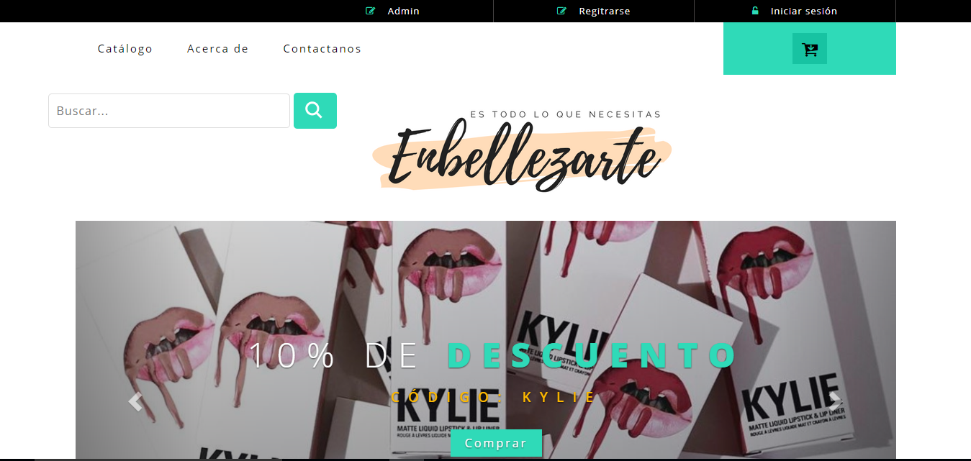

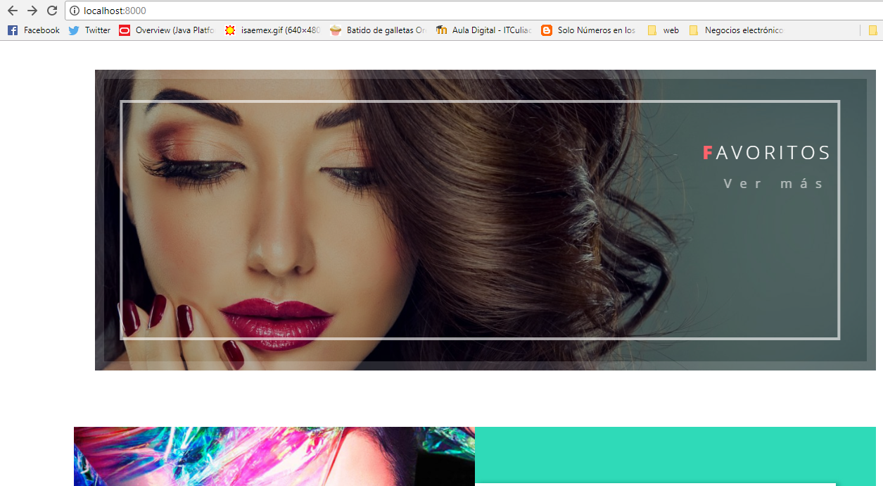

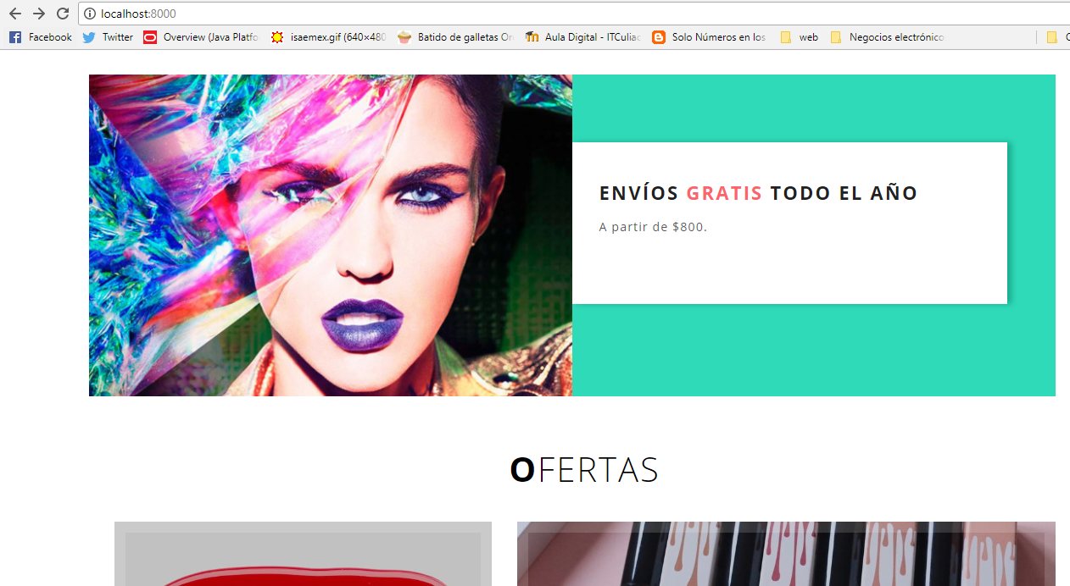

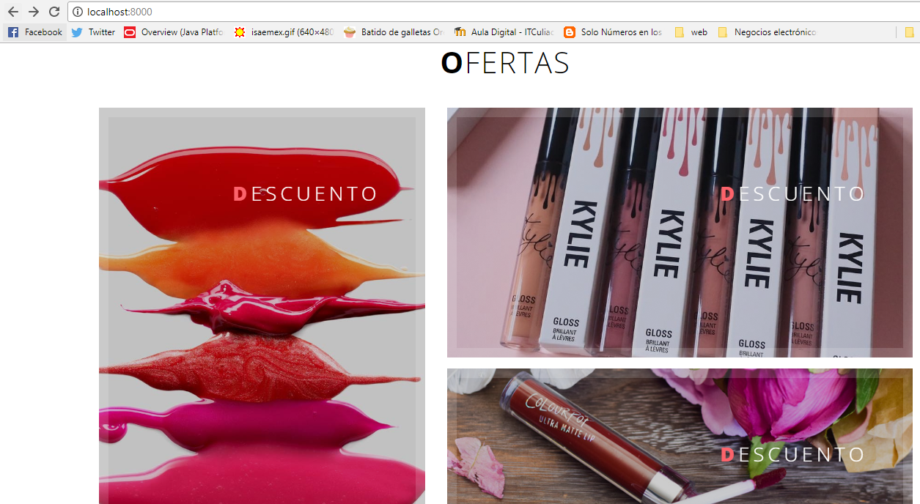

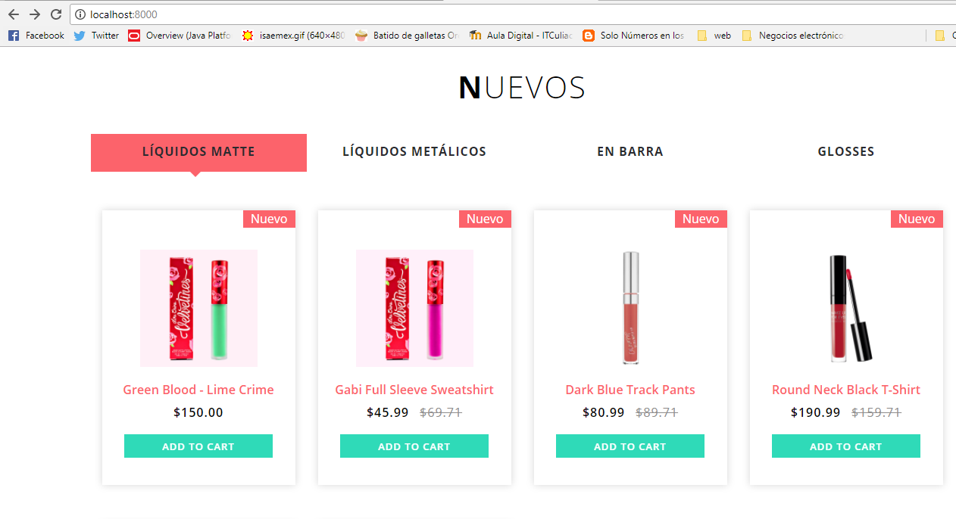

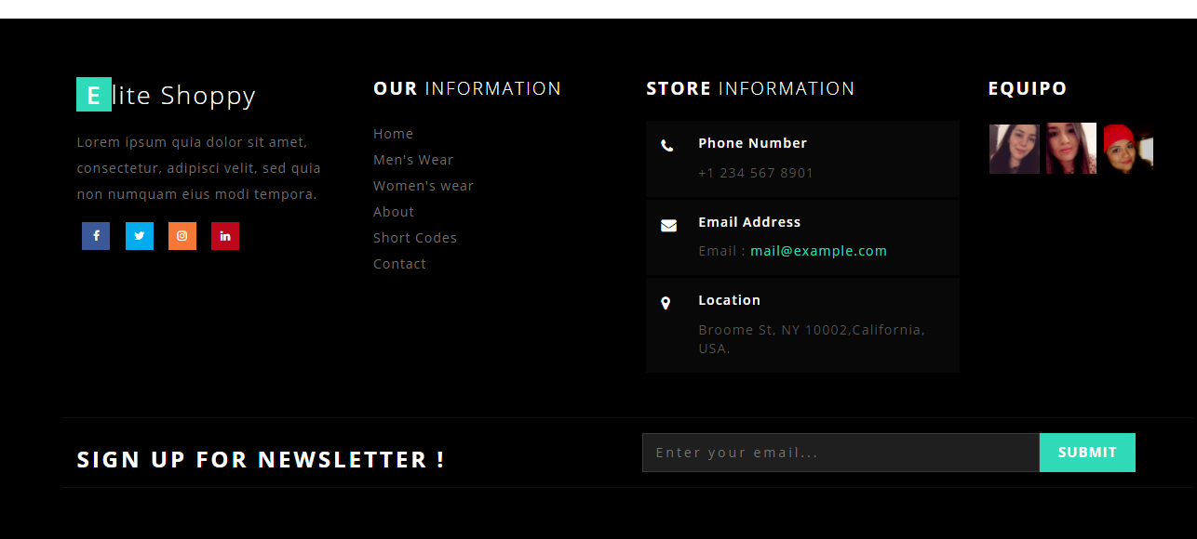

Catálogo con filtros

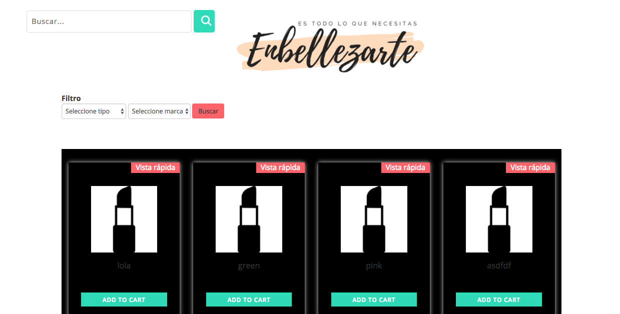

Carrito de compras

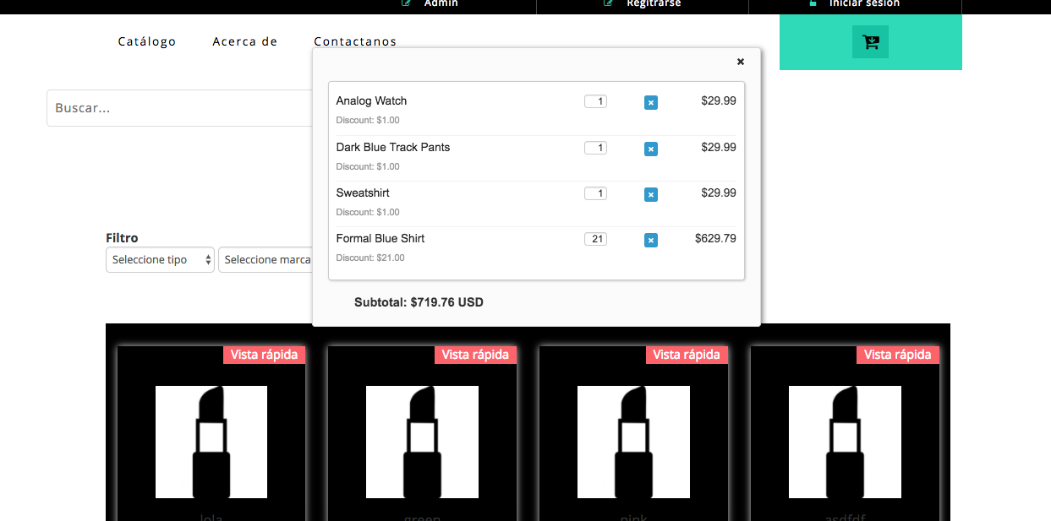

Sección donde el usuario puede registrarse

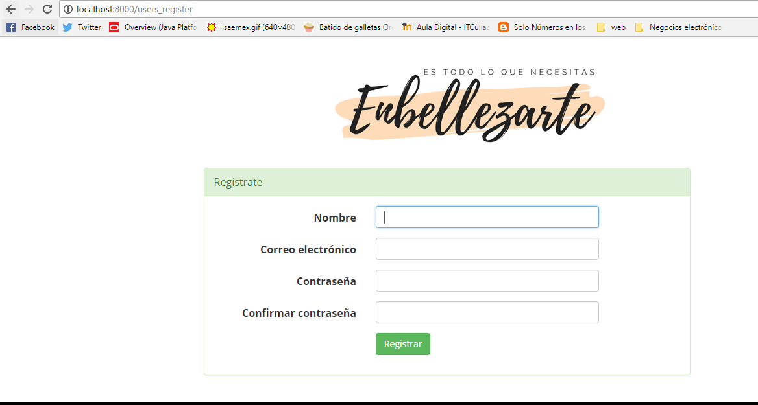

Esta es la pantalla del administrador, aquí el administrador puede dar de alta productos, ver el inventario, dar alta de categorías, ver todas las categorías que tiene dadas de alta, dar de alta una marca y revisar cuales son todas las marcas que tiene dadas de alta.

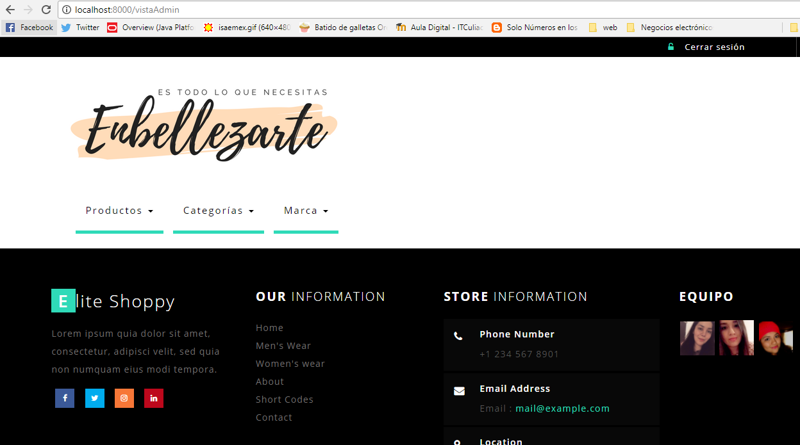

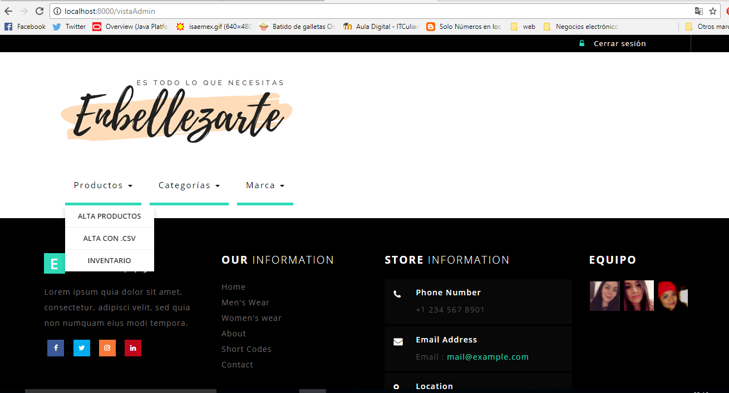

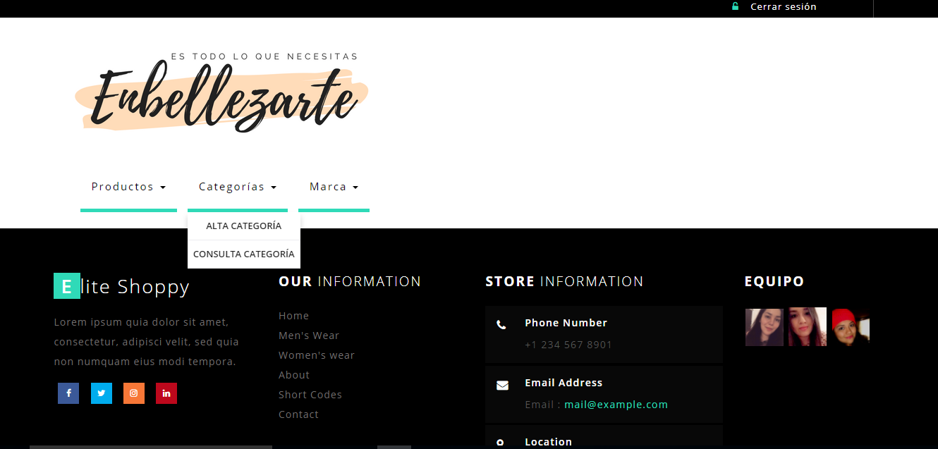

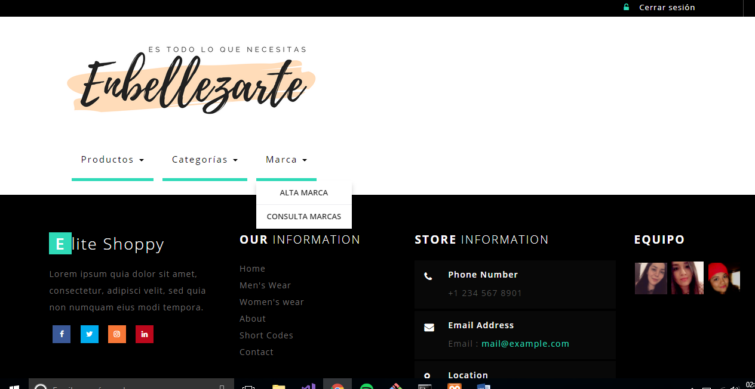

Agregar producto individualmente

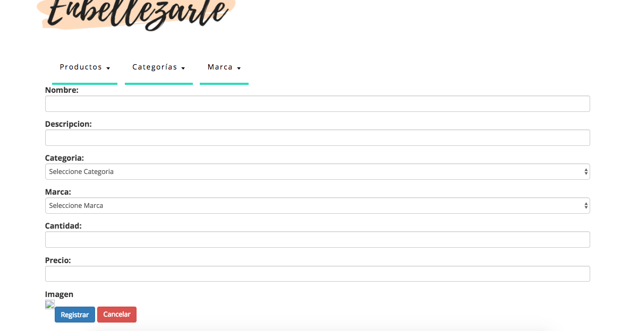

Agregar una lista de productos con .csv

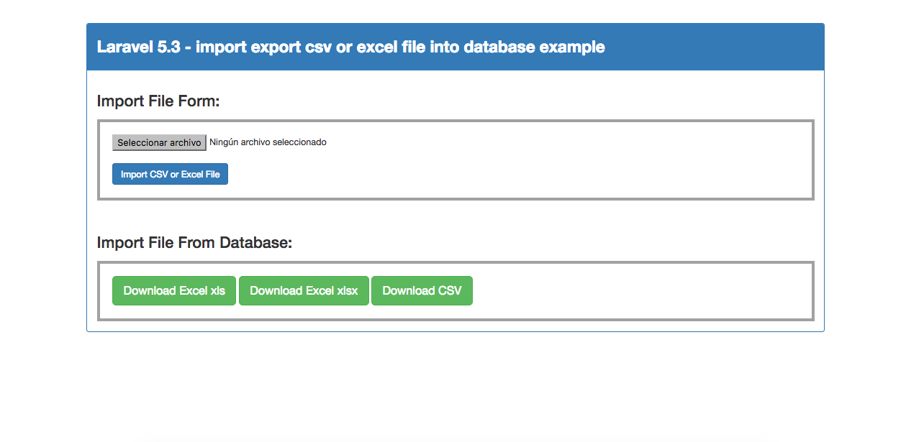

Invetario

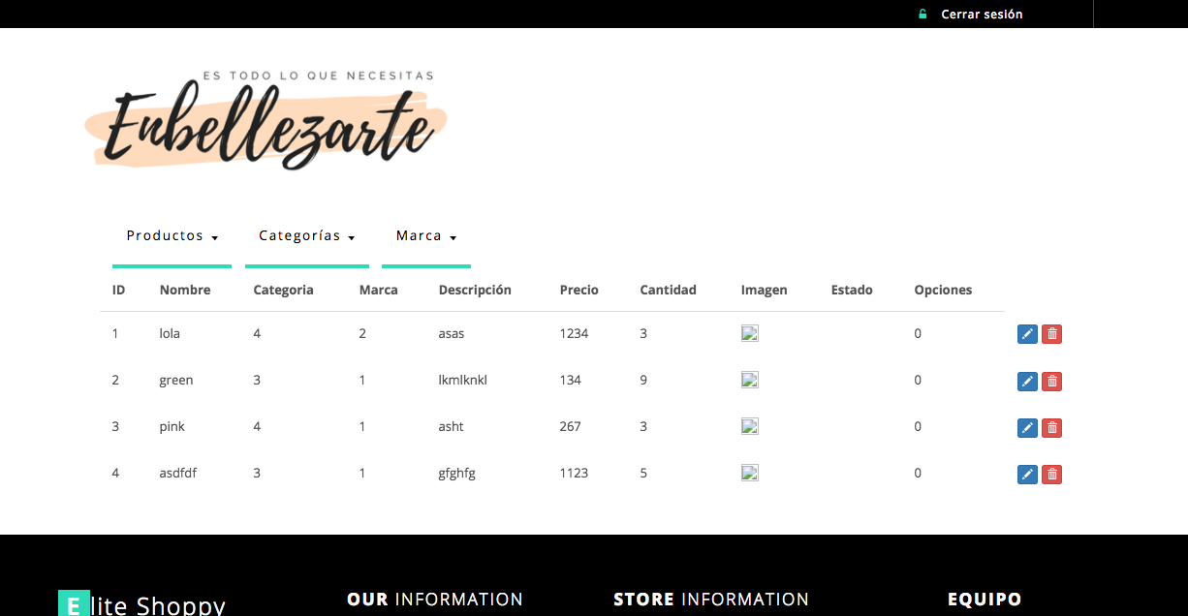

Agregar categoría

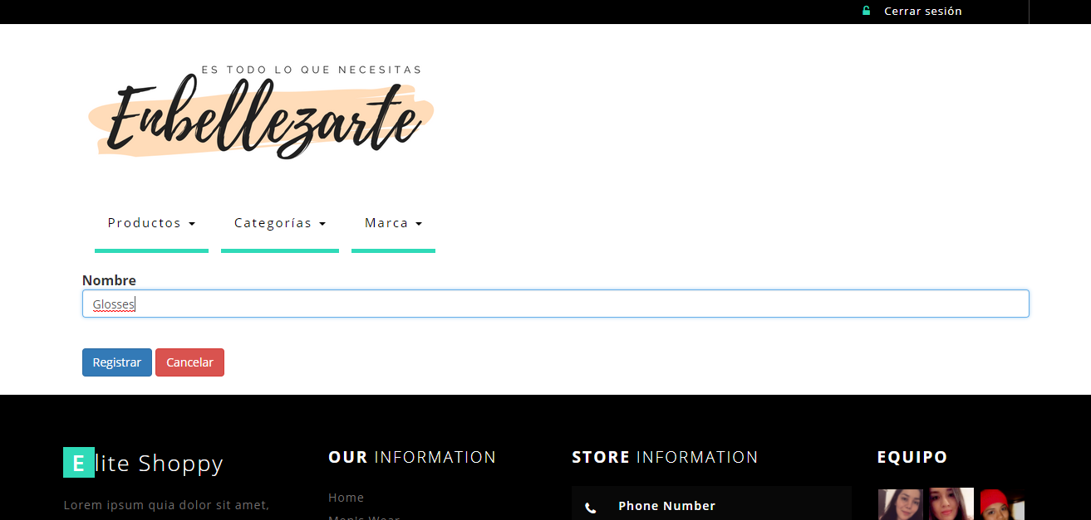

Aquí se muestra el consultar categoría. Se puede editar y eliminar la categoría.

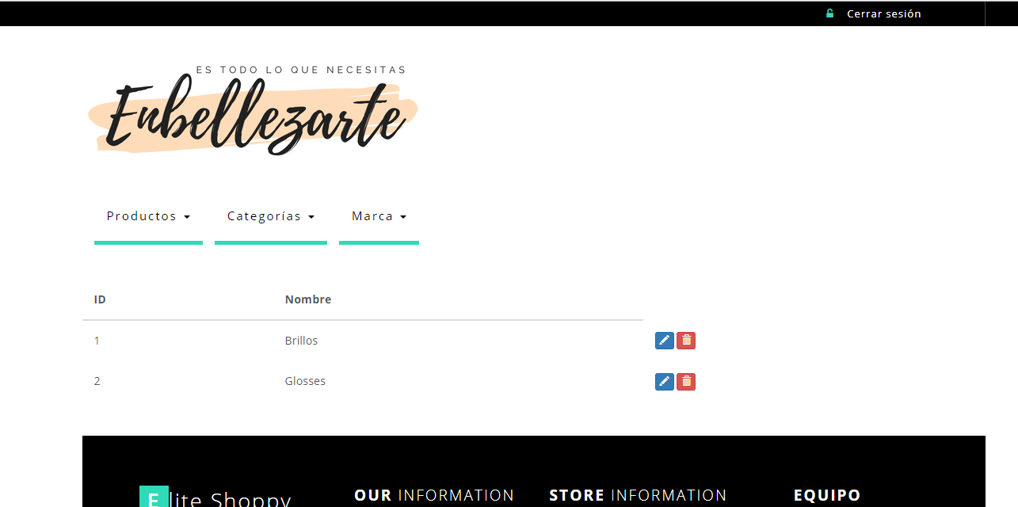

Alta de marca

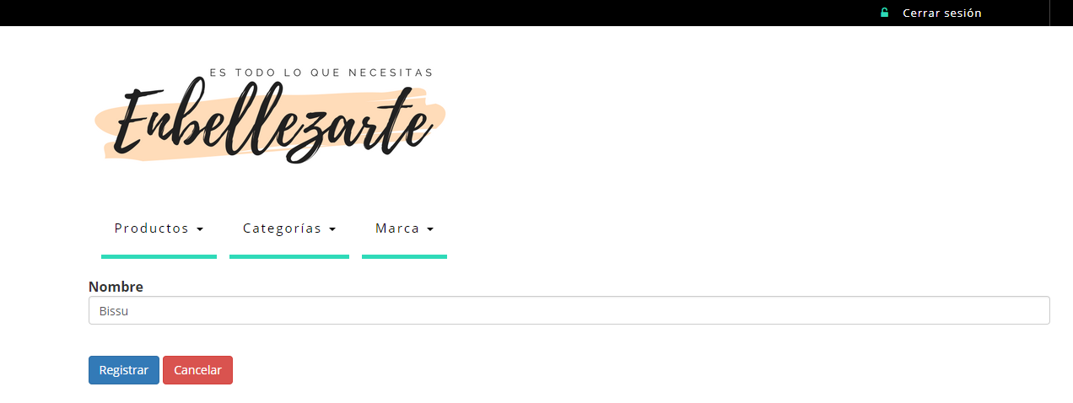

Vista consulta marca, nos permite editar y eliminar la marca.

